ANEXO ACTA: DETALLES DE ACTIVIDAD DE FISCALIZACIÓN

DFZ-2014-2513-XIII-NE-IA

Fecha de inspección | Proyecto | Titular
03-10-2014 | El Toro Restaurant SpA | El Toro Restaurant SpA
Tipo de establecimiento |  | R.U.T.
Actividad Comercial (según punto 2, Artículo 6°, D.S. N° 38/11 MMA) |  | 52.001.886-7
Motivo de la actividad de fiscalización |  | N° identificador de denuncia
Denuncia |  | 1812

INSPECCIÓN AMBIENTAL

Norma asociada | Obligación | Observaciones | Conclusiones
Decreto Supremo N° 38 de 2011 del Ministerio del Medio Ambiente, que establece Norma de Emisión de Ruidos Generados por Fuentes que Indica. | Artículo 7° .- Los niveles de presión sonora corregidos que se obtengan de la emisión de una fuente emisora de ruido, medidos en el lugar donde se encuentre el receptor, no podrán exceder los valores de la Tabla N° 1  (extracto Tabla N° 1 D.S. N°38/11MMA) | Se Realizó una (01) medición de nivel de presión sonora, de acuerdo con el procedimiento indicado en la Norma de Emisión (D.S. N° 38/2011 MMA), desde el dormitorio principal del domicilio ubicado en calle Bellavista N° 185, Departamento N° 308, de la comuna de Recoleta (Receptor N° 1), en condiciones de Medición Interna con ventana abierta.  Una vez obtenido el Nivel de Presión Sonora Corregido (NPC 60 dBA de acuerdo a fichas en registro del Anexo 1), se realizó la evaluación de los niveles medidos. Para esto se homologó la zona donde se ubica el receptor, concluyéndose que esta, correspondiente a Zona U-E1 del Plan Regulador de Recoleta, es homologable a Zona II del D.S. N° 38/2011 MMA.  Con base en los límites que se deben cumplir para esta zona (45 dBA) y el NPC obtenido a partir de las mediciones realizadas el día 03 de octubre de 2014, se indica que existe superación del límite en el receptor N° 1, presentándose una excedencia de 15 dBA. | Existe superación del límite establecido por la normativa para zona II en periodo nocturno, generándose una excedencia de 15 dBA en la ubicación del receptor N° 1, por parte de la fuente de ruido identificada.
  Zona | De 21 a 7 horas [dBA]
  Zona II | 45

REGISTROS: EVALUACIÓN E IMÁGENES

Registros
Receptor | NPC [dBA] | Zona  (IPT) DS38 | Periodo  (Diurno/Nocturno) | Límite [dBA] | Excedencia [dBA] | Estado
Receptor N° 1 (Dormitorio con ventana abierta) | 60 | (Zona U-E1) II | Nocturno | 45 | 15 | No Conforme

Tabla 1
Descripción Medio de Prueba: Evaluación de mediciones realizadas.

Anexo 1: REGISTROS: FICHAS DE INFORME TÉCNICO DE MEDICIÓN DE RUIDO.

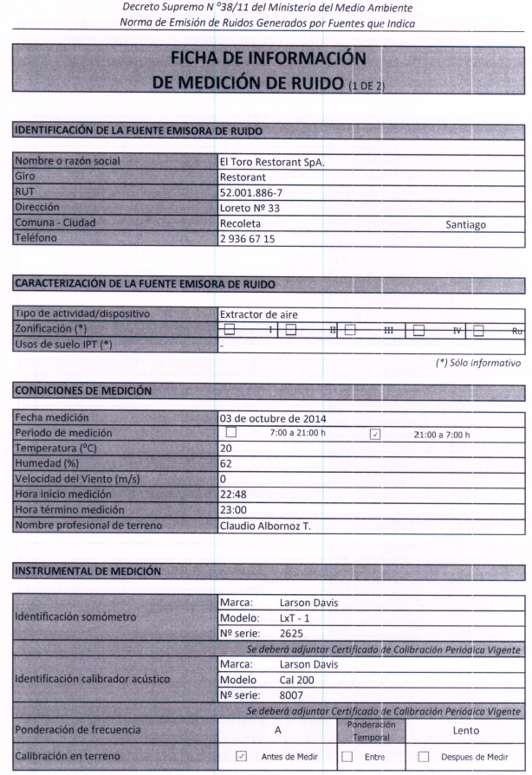

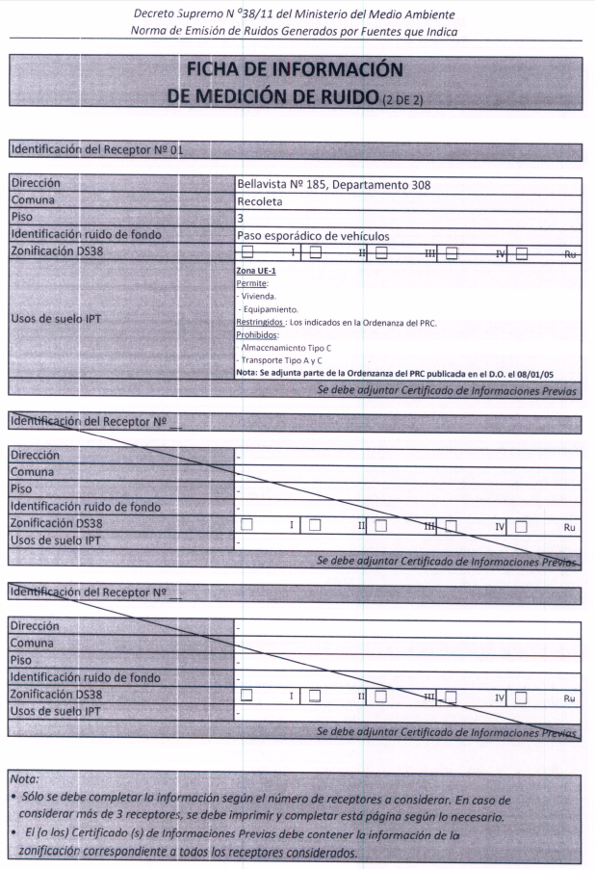

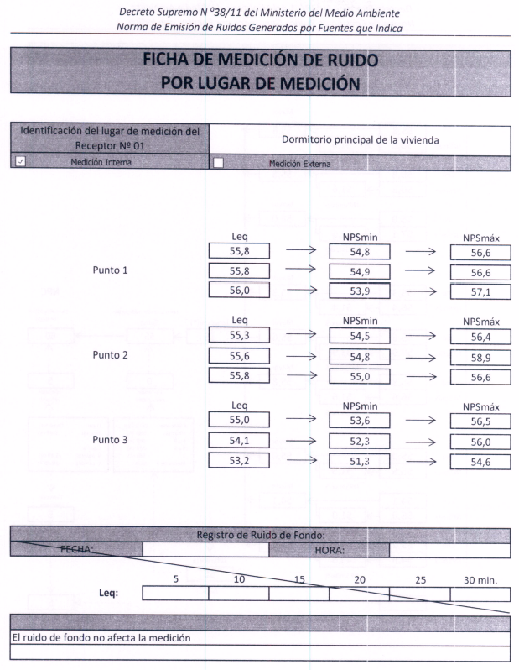

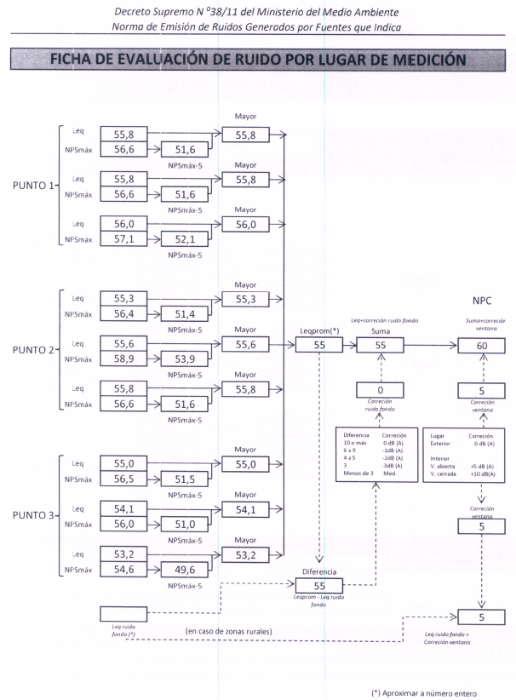

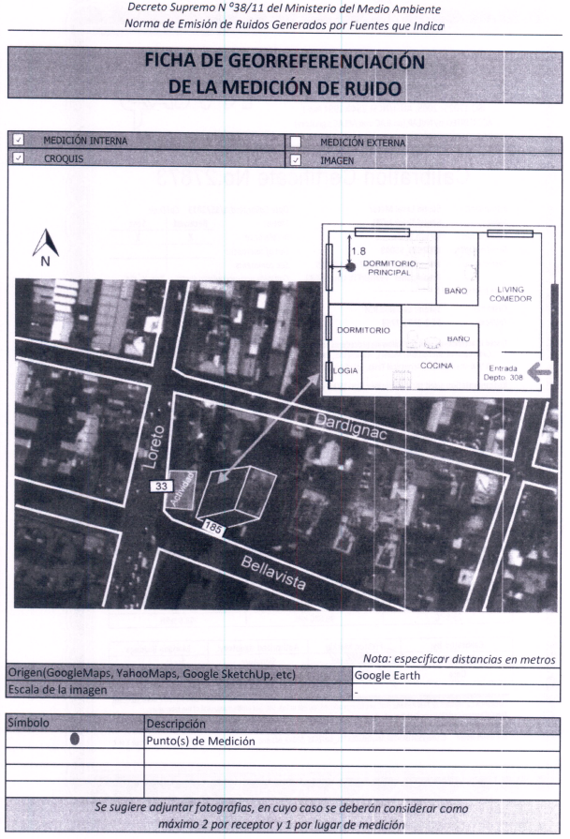

Anexo 2: CERTIFICADOS DE CALIBRACIÓN DE SONÓMETRO Y CALIBRADOR ACÚSTICO.

